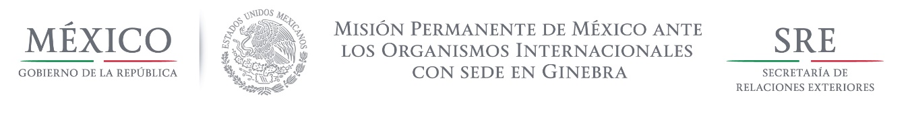

Intervención de la Delegación de México, en el diálogo interactivo con Sudáfrica
Grupo de Trabajo del Mecanismo de Examen Periódico Universal
27o Periodo de Sesiones
Ginebra, 10 de mayo de 2017

Señor Presidente

Damos la bienvenida a la delegación de Sudáfrica y agradecemos la presentación de su informe.

Reconocemos los logros en inclusión educativa de personas con discapacidad y celebramos los avances legislativos sobre tortura, trata, protección de datos personales y prevención y combate al discurso de odio, así como la creación de mecanismos para la promoción de los derechos humanos y su inclusión en la Constitución Nacional.

Con un espíritu respetuoso y constructivo, México recomienda:
- Garantizar el registro de nacimiento de todos los niños nacidos en territorio sudafricano, independientemente de la condición migratoria o nacionalidad de los padres.
- Mejorar las condiciones de los centros de detención y evitar el hacinamiento, así como la detención de migrantes.
- Realizar una campaña nacional de difusión para la eliminación de la violencia sexual y de género, incluyendo información sobre los derechos de las víctimas.

Tiempo de lectura: 1 minuto 05 segundos

